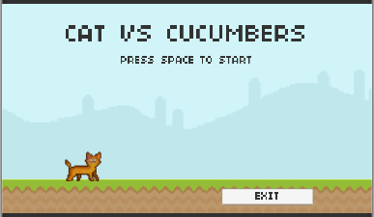Game Document Design de Cat VS Cucumbers.

**Descripción General:**

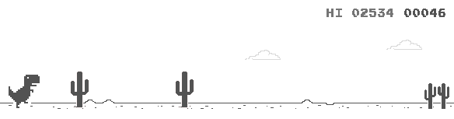En el juego desarrollado se pensó en todos los videos que existen donde los gatos se asustan al ver pepinos y estos salen huyendo, por lo que el jugador será el gato que intentará avanzar mientras varios obstáculos se atraviesan. El juego se realizó con animaciones de 8-bits para que el arte se realizara de manera sencilla.

Infinite Runner de Google Chrome.

Para el desarrollo del juego en sus mecánicas se tomó en cuenta este juego donde hay obstáculos que van a nivel del suelo y otros donde los obstáculos son criaturas voladoras y las partidas jugadas nunca son las mismas debido a que se genera el territorio de juego aleatoriamente, además de poder tener la puntuación máxima guardada.

**Género del juego:**

El juego es un Infinite Runner basado en el clásico juego de Google Chrome donde se salta con la barra espaciadora. En esta versión se realizó como personaje principal un gato el cual debe de esquivar pepinos que serán los distintos obstáculos del juego, además de que se podrán obtener monedas que aumentarán el puntaje.

**Estilo artístico:**

El estilo artístico del juego se basó en la época donde los videojuegos eran con imágenes de 8 bits, haciendo todo lo relacionado al arte lo más pixelado posible.

**Diseño de obstáculos:** En el juego se diseñaron cuatro obstáculos diferentes:

-Enemigo que camina:

Este enemigo pasara caminando a través de la pantalla por lo debe de ser saltado

-Pepino que aterriza:

Este obstáculo aparecerá flotando hasta llegar a tierra donde perderá su paracaídas y deberá de ser saltado por nuestro personaje, se diferencia de los demás gracias a su paracaídas verde.

-Pepino que explota:

Este obstáculo perderá el paracaídas en pleno vuelo por lo que caerá al suelo y producirá una explosión dejando un agujero en el suelo el cual debe de ser saltado, este se diferencia por su paracaídas rojo.

-Pepino volador:

Este obstáculo pasara volando por encima del gato por lo que este obstáculo debe de ser pasado sin saltar, se diferenciara de los demás obstáculos por su paracaídas azul.

**Diseño de interfaz de usuario:**

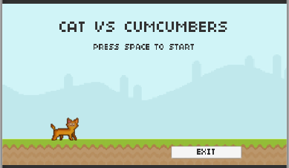-Pantalla de inicio.

En esta pantalla se puede iniciar el juego a partir de la tecla de espacio, lo cual nos llevará al juego, aparte de tener el botón de salir en cual cerrará el ejecutable del juego.

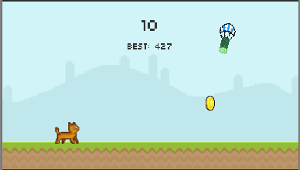-Pantalla de juego.

En esta pantalla se muestra el gato corriendo mientras el escenario se mueve y las colinas de atrás igual, en esta parte se comienza con la generación de obstáculos; los cuales se presentan en la sección de obstáculos, y la generación de ítems el cual se presenta como una moneda que nos ayuda con 10 puntos para el score. En este escenario los botones que se encuentran como acciones son la barra espaciadora, la cual activara el salto, y la tecla p la cual llevara al menú de pausa.

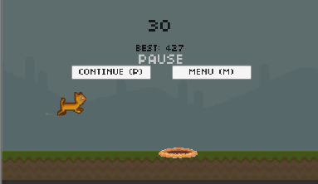-Pantalla de pausa.

Al entrar a la pantalla de pausa se oscurecerá la pantalla y se mostraran dos botones, el de continuar, el cual nos llevará a la escena de juego y lo mismo ocurrirá al apretar la tecla p y el botón de menú el cual nos llevara a la pantalla de inicio e igualmente se puede ir con la tecla m.

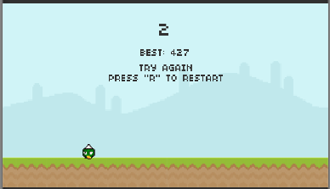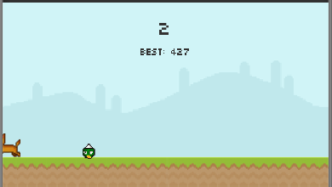-Pantalla de reinicio.

Al chocar con un obstáculo el gato se asustará y comenzará a correr en sentido contrario; al desaparecer de la escena se sigue mostrando el puntaje junto con el mejor puntaje, desplegándose el mensaje donde se debe de presionar la tecla r para regresar a la escena de inicio.

**Argumento narrativo:**

Historia: En un futuro donde los gatos dominaban el planeta Tierra, empezó a surgir otra especie que quería ganar el dominio de la tierra; los pepinos, que evolucionaron para poder combatir contra los gatos, nuestro protagonista debe de infiltrarse en la base enemiga para poder ganar la guerra, lo que no sabe es que para llegar es un camino demasiado largo, consigue fondear la guerra gracias al dinero robado de los enemigos.